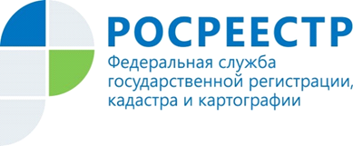 | Курский Росреестр оформил новый торговый центр  на Плевицкой

Управлением Росреестра по Курской области поставлен на государственный кадастровый учет новый торговый центр, расположенный по адресу: г. Курск, пр-кт. Н. Плевицкой в южной части микрорайона №4а Юго-Западного жилого района-II.
Это первый торговый центр в 2022 году, который Управление поставило на кадастровый учет. Он представляет собой одноэтажное здание и занимает общую площадь 343.4 кв.м.
Специалистами за пару часов была проведена правовая экспертиза представленных документов, и государственным регистратором принято решение о регистрации торгового центра. Теперь можно официально считать центр готовым к началу своего функционирования.
Как пояснила замруководителя Управления Росреестра по Курской области Анна Стрекалова:
«Мы считаем важным проведение учетно-регистрационных действий в отношении объектов социальной инфраструктуры в максимально короткие сроки. Выполнить это за столь короткий срок стало возможным, в первую очередь, благодаря электронному взаимодействию».

С уважением,
Пресс-служба Управления Росреестра по Курской области
Тел.: +7 (4712) 52-92-75
моб.: 8 (919) 213-05-38
Bashkeyeva@r46.rosreestr.ru

Управление в социальных сетях:

